Муниципальное автономное общеобразовательное учреждение
лицей №8 имени Н.Н. Рукавишникова г. Томск

Разработка урока литературного чтения в 4 классе ОС « Школа России»
(с приемами технологии продуктивного чтения)

Тема урока: М.М. Пришвин « Выскочка».
Цели урока: формирование читательской компетентности при ознакомлении обучающихся с произведением Пришвина “Выскочка”.
Задачи:
- способствовать пониманию идеи произведения; формировать у обучающихся личное отношение к прочитанному;
- развивать умение анализировать текст, выделять главное, обобщать, систематизировать, делать выводы; формировать умение осмысливать имеющуюся информацию и применять ее в различных ситуациях.
- создать условия для развития способностей оценивать окружающий мир, свои поступки и поступки людей.

Ход урока: I. Орг. момент.

С добрым утром, начат день.
Первым делом гоним лень.
На уроке не молчать,
Всем работать, отвечать!

- Актуализация знаний.
Сегодня на уроке мы продолжим знакомиться с творчеством замечательного писателя Михаила Михайловича Пришвина (портрет на доске). С его рассказами мы уже встречались во 2 и 3 классах.
М. М. Пришвин писал: «Я ведь, друзья мои, пишу о природе,
сам же только о людях и думаю» ( запись на доске)
Как вы думаете, почему он так говорил? (Высказывания детей)
К этому высказыванию мы еще вернемся в конце урока.

III. Работа с текстом до чтения. Прием «Дешифратор» ( название текста записано в виде набора цифр, каждая из которых обозначает номер буквы в алфавите). Дети разгадывают название.
Произведение М.М. Пришвина,с которым мы сегодня будем знакомиться называется «Выскочка». Прием “Предположение”.Предположите, о чем будет идти речь? (Ответы детей)( фиксируем на доске)
- Кого называют в народе выскочкой?
Выскочка - это тот, кто постоянно выкрикивает ответы на вопросы, не дожидаясь своей очереди, привлекает к себе внимание.
В Толковом словаря Ожегова этому слову дается следующее объяснение:
(В словаре зачитывает ребенок)

Выскочка – это человек, который выдвинулся (отличился, стал заметным, известным) слишком быстро или занял видное общественное положение не по заслугам.
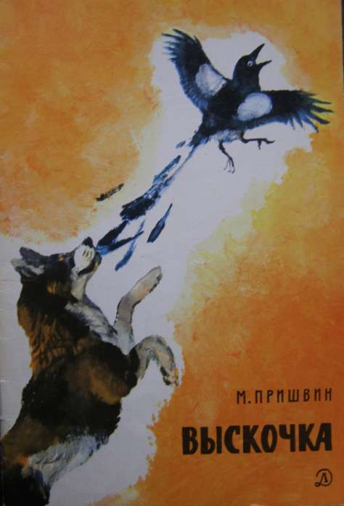

Я нашла к этому произведению вот такую иллюстрацию. (Иллюстрации на доске)
Прием “Предположение”. Предположите по иллюстрации, о ком будет идти речь?

- Работа с текстом во время чтения.
Читаем вслух, по ходу чтения работаем с текстом, над непонятными словами ставим ?
с. 92 после первого абзаца. Проследите, как менялась кличка собаки? Почему?
с. 92 второй абзац прием «Чтение с пометкой» Тема абзаца?
с.92 второй абзац, второе предложение (...и опустила его вниз поленом...)
прием « Вопрос автору» (Для чего она это делала?)
с.92 после третьего абзаца. ( … на кости есть много охотников...)
приём “Дерево предсказаний” ( групповая работа по 4 человека)
Подумайте и дайте ответы на вопросы. ( задавать по одному вопросу, после ответов групп переходить к следующему вопросу)
1. Что будет дальше?
2. Как могут развиваться события?
3. Чем закончится текст?
с. 93 второй абзац прием «Чтение с пометкой» Главная мысль?
с. 93 (… а я как мне хочется) прием « Вопрос автору» (Зачем она так поступает?)
с. 93 (… наступали шесть умных сорок...) прием « Антиципация» ( Кому достанется все-таки кость?)
с. 94 второй абзац (...только бы еще одно мгновеньшко...)
приём “Дерево предсказаний” ( Что произойдет дальше?) ( групповая работа по 4 человека)
V. Физминутка.
VI. Работа с текстом после чтения.
Какие слова непонятны?
1. Лексическая работа:
Бдительность – постоянное настороженное внимание.
Улучила – нашла подходящее время.
Поскакала дуром – не по порядку, как попало, не думая.
С заскоком и с пыльцой в голове – не умная, глуповатая.
Полено – кусок распиленного бревна для растопки
сородичи – родственники.
выводок – птенцы живущие с матерью;
срам – стыд, позор;
2. Оправдались ли ваши предположения, которые вы высказывали в начале работы с текстом?
В каком абзаце вы найдете описание Вьюшки? ( с. 92)
- Какой знакомый литературный приём вы увидели в описании?(Сравнение)
с. 93 Найдите эпизод, где автор использует крылатое выражение “В семье не без урода”. Что оно обозначает?
с. 93 третий абзац подчеркните слова “повели правильное наступление”. Это метафора – скрытое сравнение. С кем сравнивает автор шесть сорок? (шесть сорок, наступающих на Вьюшку, сравнивает автор с противником.) Метафора используется для создания ярких образов.
- Где в рассказе самый напряжённый момент (кульминация)?
с. 94 ( со слов ...Только бы ещё одно мгновение..).
- Сравните выскочку в момент схватки и в конце рассказа. ( самоуверенная, хитрая, с напором- шарик пестрый с головкой).
- Какое чувство испытывала Выскочка в конце рассказа: гордости или стыда?
Почему? (над ней посмеялись даже сороки). Докажите это словами текста.
- Какое чувство вызывает бесхвостая сорока? (сострадание)
- Что такое сострадание?
Сострадание – это жалость, сочувствие к кому-нибудь.
- Как вы думаете, кому показывает сострадание автор? Почему?
(Да, действительно, автору немного жаль сороку, потому что она осталась без хвоста. Сорока поплатилась хвостом за свою глупость).
- Почему эта история закончилась именно так?
- Можно ли сравнить поведение птицы с поведением человека?
- Как относятся к выскочкам в обществе?
Какой вывод делает М.М. Пришвин? О чем предупреждает? (М.М. Пришвин обращает наше внимание на то, что если вести себя как выскочка, то можно пострадать).
3. Работа с пословицами. Какие пословицы подходят к рассказу?
Поспешишь – людей насмешишь.
Что одному с трудом даётся, то коллективом легко берётся.
Нет собаки – заведи друга.
Без хозяина и дом сирота.
Богатством ума не купишь.

VII. Итог урока. Вернемся к словам, которые говорил М .М. Пришвин.
«Я ведь, друзья мои, пишу о природе,
сам же только о людях и думаю» (запись на доске)
Прокомментируйте его слова еще раз, опираясь на текст.

VIII. Рефлексия.
Сегодня я узнал…
Было интересно…
Было трудно…
Сегодня на уроке я задумался……
Меня удивило…

IX. Домашнее задание. Прием « Необычная обычность». Подготовить пересказ текста от лица Вьюшки или Выскочки.( иллюстрации на доске)
( каждый ребенок выбирает себе картинку того героя, от лица которого решил подготовить пересказ)

